

|  |  |
| --- | --- |
| **classeur**  **de la classe**  **…** | Classe de :  ………………………………………………………………………………………….  […………………………………………………………………………………………………………………………….](mailto:camille.jullien@ac-grenoble.fr)  ………………………………………………………………………………………….. |

**Informations sur l’école**

* **Circonscription :** ……………………………………………………………………….………………………
* **Collège de secteur :** …………………………………………………………………………………..
* **Adresse :** ……………………………………………………………………………………………………………………..
* **Téléphone :** …………………………………………………………………..…………...……………..………………
* **Mail :** ……………………………………………………………………………………………………………………………..
* **Direction :** ………………………………………………………………………………………………..……………

**HORAIRES**

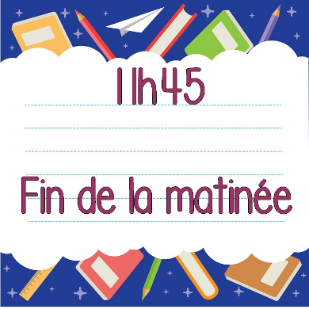Il n’y a **pas** école le **mercredi matin.**

**Collègues**

* **Maternelle**

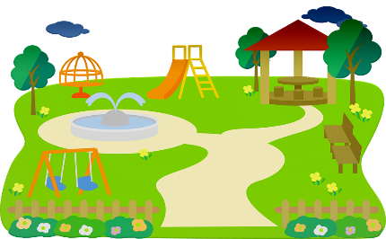

* PS / MS :
* PS / MS :
* MS / GS :
* GS :
* **Elémentaire**
* GS / CP :
* CP :
* 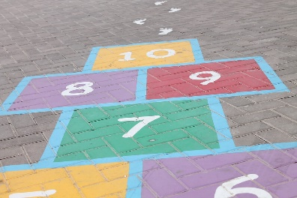CE1 :
* CE1 :
* CE2 :
* CM1 :
* CM2 :
* CM2 :

**SERVICES**

**ALERTES INCENDIE, risques majeurs ET PPMS**

**→ Toujours compter les élèves ←**

En cas d’incendie

* Faire **sortir** les élèves et prendre le **registre d’appel** ;
* **Fermer** les portes et les fenêtres de la classe. ;
* Rejoindre ………………………………………………………………………………………………………………………………………………… ;
* Attendre contre le **grillage**.

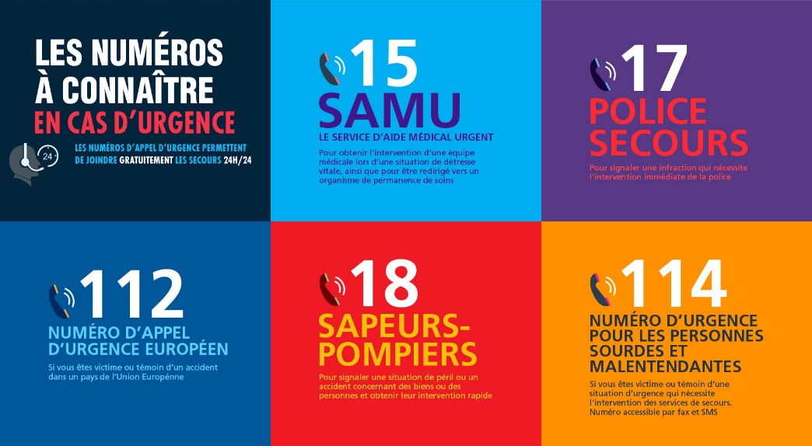

EN CAS DE RISQUES MAJEURS

* Garder les élèves **dans la classe** ;
* Baisser les **stores** et éloigner les élèves des **fenêtres**;
* Noter si un élève est **souffrant**, blessé, etc.
* **Attendre** la fin du protocole.

EN CAS d’intrusion (PPMS)

* **Cacher** les élèves contre l’armoire grise et rester silencieux ;
* **Verrouiller** portes et fenêtres ;
* Baisser les **stores** et éteindre toutes les **lumières**;
* **Attendre** la fin du protocole.

**CODES et accès**

* Code **parking** enseignants :
* Codes de l’**ordinateur** du maître dans classe :
* Code de la **photocopieuse** :

**NUMEROS D’URGENCE**

**LISTE DES ÉLEVES**

|  |  |  |
| --- | --- | --- |
|  | NOM PRENOM SEXE | NAISSANCE |
| 1 |  |  |
| 2 |  |  |
| 3 |  |  |
| 4 |  |  |
| 5 |  |  |
| 6 |  |  |
| 7 |  |  |
| 8 |  |  |
| 9 |  |  |
| 10 |  |  |
| 11 |  |  |
| 12 |  |  |
| 13 |  |  |
| 14 |  |  |
| 15 |  |  |
| 16 |  |  |
| 17 |  |  |
| 18 |  |  |
| 19 |  |  |
| 20 |  |  |
| 21 |  |  |
| 22 |  |  |
| 23 |  |  |
| 24 |  |  |
| 25 |  |  |
| 26 |  |  |

**RENSEIGNEMENTS ÉLEVES**

|  |  |  |
| --- | --- | --- |
|  | TELEPHONE DES FAMILLES | ASSURANCE |
| 1 |  |  |
| 2 |  |  |
| 3 |  |  |
| 4 |  |  |
| 5 |  |  |
| 6 |  |  |
| 7 |  |  |
| 8 |  |  |
| 9 |  |  |
| 10 |  |  |
| 11 |  |  |
| 12 |  |  |
| 13 |  |  |
| 14 |  |  |
| 15 |  |  |
| 16 |  |  |
| 17 |  |  |
| 18 |  |  |
| 19 |  |  |
| 20 |  |  |
| 21 |  |  |
| 22 |  |  |
| 23 |  |  |
| 24 |  |  |
| 25 |  |  |
| 26 |  |  |

**ANNIVERSAIRES**

**Infos à propos DES élèves**

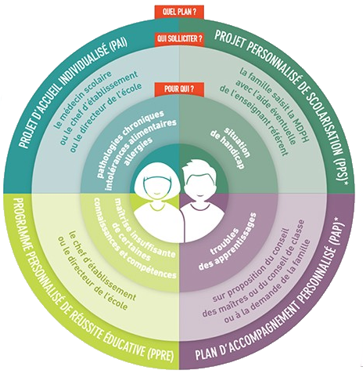

**Dispositions particulières (points de vigilance / modalités de sortie / situations familiales / …) :**



**Elèves avec PAP :**

**Elèves avec PAI :**

**Elèves avec PPRE :**

**Elèves avec PPS :**

**INFOS A PROPOS DE LA CLASSE**

PRISES EN CHARGE (rased)

|  |  |  |  |  |  |
| --- | --- | --- | --- | --- | --- |
| Période(s) | Elèves concernés | Jour(s) | Horaires | Lieu(x) | Divers |
|  |  |  |  |  |  |
|  |  |  |  |  |  |
|  |  |  |  |  |  |
|  |  |  |  |  |  |
|  |  |  |  |  |  |

PLANNING / SORTIES REGULIERES

|  |  |  |  |  |
| --- | --- | --- | --- | --- |
| Période(s) | Lieu | Jour(s) | Horaires | Divers |
|  |  |  |  |  |
|  |  |  |  |  |
|  |  |  |  |  |
|  |  |  |  |  |
|  |  |  |  |  |

INTERVENANTS EXTERIEURS

|  |  |  |  |  |  |
| --- | --- | --- | --- | --- | --- |
| Période(s) | Noms et prénoms | Jour(s) | Horaires | Activités | Divers |
|  |  |  |  |  |  |
|  |  |  |  |  |  |
|  |  |  |  |  |  |
|  |  |  |  |  |  |
|  |  |  |  |  |  |

**EMPLOI DU TEMPS**

**REPARTITION DES ELEVES EN CAS D’ABSENCE**

**MATERIEL ET ORGANISATION**

Dans le cartable

Dans le casier

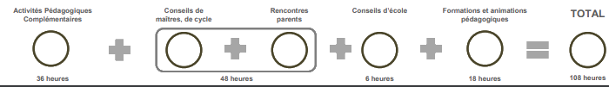**SUIVI DES 108 heures**

**APC - 36h**

|  |  |  |  |  |
| --- | --- | --- | --- | --- |
|  | Nb de séances et durée | Noms des élèves | Compétences travaillées | Cumul des heures |
| Période 1 |  |  |  |  |
| Période 2 |  |  |  |  |
| Période 3 |  |  |  |  |
| Période 4 |  |  |  |  |
| Période 5 |  |  |  |  |

**Conseils d’école - 6h**

|  |  |  |
| --- | --- | --- |
|  | *Dates et durées* | *Cumul des heures* |
| Conseil 1 |  |  |
| Conseil 2 |  |  |
| Conseil 3 |  |  |

**Conseils de maîtres et conseils de cycle - 48h**

|  |  |  |
| --- | --- | --- |
|  | *Dates et durées* | *Cumul des heures* |
| 1 |  |  |
| 2 |  |  |
| 3 |  |  |
| 4 |  |  |
| 5 |  |  |
| 6 |  |  |
| 7 |  |  |
| 8 |  |  |
| 9 |  |  |
| 10 |  |  |

|  |  |  |
| --- | --- | --- |
|  | *Dates et durées* | *Cumul des heures* |
| 11 |  |  |
| 12 |  |  |
| 13 |  |  |
| 14 |  |  |
| 15 |  |  |
| 16 |  |  |
| 17 |  |  |
| 18 |  |  |
| 19 |  |  |
| 20 |  |  |

**Suivi Des 108h (suite)**

|  |  |  |  |
| --- | --- | --- | --- |
|  | *Dates et durées* | *Motif du RDV* | *Cumul des heures* |
| 1 |  |  |  |
| 2 |  |  |  |
| 3 |  |  |  |
| 4 |  |  |  |
| 5 |  |  |  |
| 6 |  |  |  |
| 7 |  |  |  |
| 8 |  |  |  |
| 9 |  |  |  |
| 10 |  |  |  |
| 11 |  |  |  |

|  |  |  |  |
| --- | --- | --- | --- |
|  | *Dates et durées* | *Motif du RDV* | *Cumul des heures* |
| 23 |  |  |  |
| 24 |  |  |  |
| 25 |  |  |  |
| 26 |  |  |  |
| 27 |  |  |  |
| 28 |  |  |  |
| 29 |  |  |  |
| 30 |  |  |  |
| 31 |  |  |  |
| 32 |  |  |  |
| 33 |  |  |  |

**Rencontres parents – suite des 48h**

|  |  |  |  |
| --- | --- | --- | --- |
|  | *Dates et durées* | *Motif du RDV* | *Cumul des heures* |
| 12 |  |  |  |
| 13 |  |  |  |
| 14 |  |  |  |
| 15 |  |  |  |
| 16 |  |  |  |
| 17 |  |  |  |
| 18 |  |  |  |
| 19 |  |  |  |
| 20 |  |  |  |
| 21 |  |  |  |
| 22 |  |  |  |

**COMPTE-RENDUS DE REUNIONS, de FORMATIONS ET DE RDV**

Réunion  Formation  RDV 

Présents :

Date :

Sujets abordés :

Conclusion :

Réunion  Formation  RDV 

Présents :

Date :

Sujets abordés :

Conclusion :

Réunion  Formation  RDV 

Présents :

Date :

Sujets abordés :

Conclusion :

Réunion  Formation  RDV 

Présents :

Date :

Sujets abordés :

Conclusion :

Réunion  Formation  RDV 

Présents :

Date :

Sujets abordés :

Conclusion :

Réunion  Formation  RDV 

Présents :

Date :

Sujets abordés :

Conclusion :

**COMPTE-RENDUS DE REUNIONS, de FORMATIONS ET DE RDV**

Réunion  Formation  RDV 

Présents :

Date :

Sujets abordés :

Conclusion :

Réunion  Formation  RDV 

Présents :

Date :

Sujets abordés :

Conclusion :

Réunion  Formation  RDV 

Présents :

Date :

Sujets abordés :

Conclusion :

Réunion  Formation  RDV 

Présents :

Date :

Sujets abordés :

Conclusion :

Réunion  Formation  RDV 

Présents :

Date :

Sujets abordés :

Conclusion :

Réunion  Formation  RDV 

Présents :

Date :

Sujets abordés :

Conclusion :

**COMPTE-RENDUS DE REUNIONS, de FORMATIONS ET DE RDV**

Réunion  Formation  RDV 

Présents :

Date :

Sujets abordés :

Conclusion :

Réunion  Formation  RDV 

Présents :

Date :

Sujets abordés :

Conclusion :

Réunion  Formation  RDV 

Présents :

Date :

Sujets abordés :

Conclusion :

Réunion  Formation  RDV 

Présents :

Date :

Sujets abordés :

Conclusion :

Réunion  Formation  RDV 

Présents :

Date :

Sujets abordés :

Conclusion :

Réunion  Formation  RDV 

Présents :

Date :

Sujets abordés :

Conclusion :